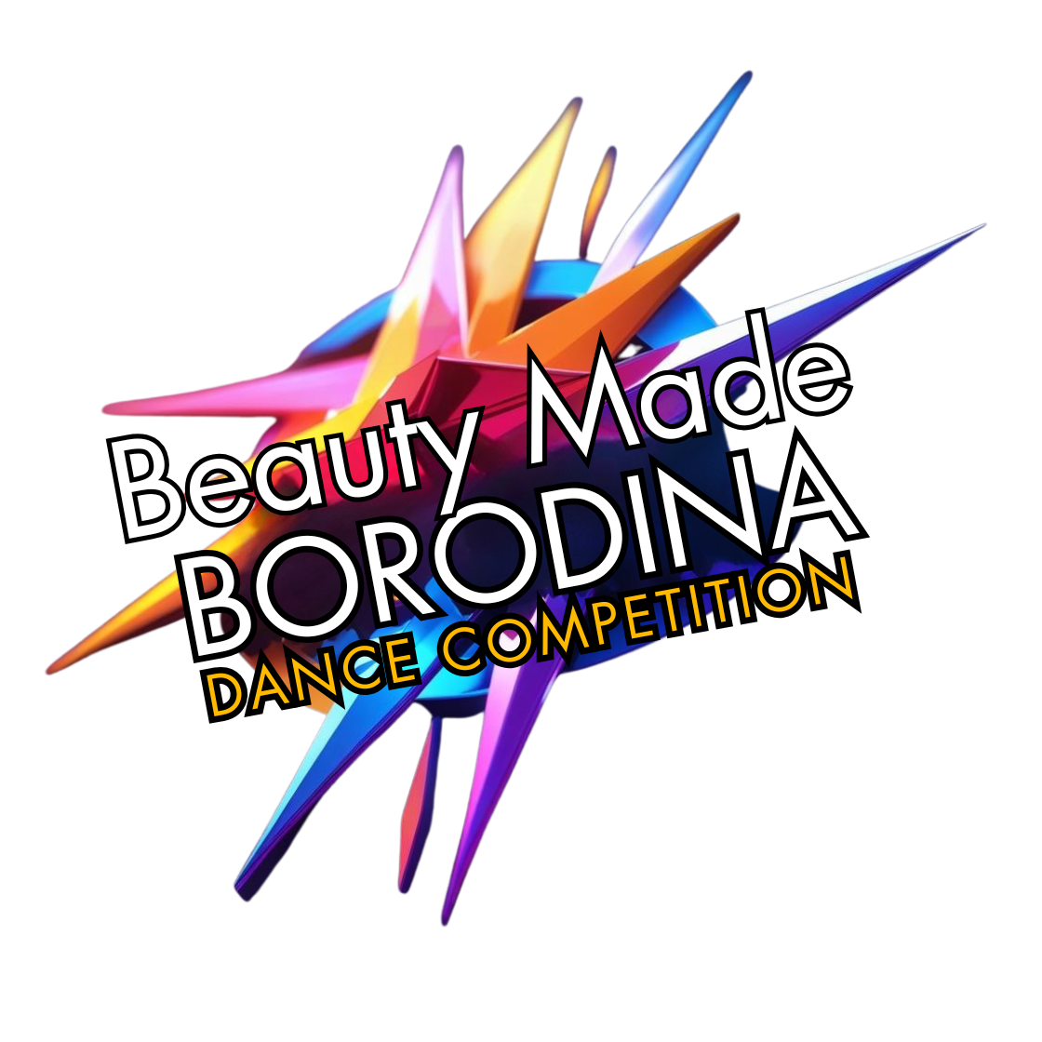
ПОЛОЖЕНИЕ
103-го Международного многожанрового конкурса
«BEAUTY MADE BORODINA DANCE COMPETITION»
ДАТА  31 октября 2026 | МЕСТО  Анталия, Турция | ЗАЯВКИ  до 21 октября
ПРИЗОВОЙ ФОНД — 30 000 ТУРЕЦКИХ ЛИР
Для обладателей звания «Супер Гран-при». Решение о присуждении и распределении фонда принимает исключительно жюри после завершения всей конкурсной программы.

Честное жюри. Объективная оценка. Заслуженный результат.

О конкурсе
Beauty Made Borodina Dance Competition — современный международный многожанровый конкурс, объединяющий хореографию, вокал, инструментальное исполнительство, театральное, цирковое, изобразительное и декоративно-прикладное искусство, а также другие творческие направления.
- Каждый участник получает награду.
- Кубки, медали и именные дипломы.
- Профессиональная сцена и высокий уровень организации.
- Честное и объективное жюри.
- Равные условия для участников разных стран и творческих направлений.

Дата, место и приём заявок
Дата проведения: 31 октября 2026 года.
Место проведения: г. Анталия, Турция. Точный адрес конкурсной площадки будет сообщён зарегистрированным участникам дополнительно.
Срок подачи заявок и оплаты: до 21 октября 2026 года включительно.
Регистрация осуществляется строго на официальном сайте: https://beauty-made.artpro.art/
ВАЖНО
Внимательно проверяйте данные в заявке: они автоматически переносятся в дипломы.
После 21 октября изменения могут не приниматься, так как наградная продукция изготавливается заранее.
Организационный комитет вправе уточнить время начала, порядок выступлений и технические детали, уведомив зарегистрированных участников.

Цели и задачи
- поддержка и развитие детского, молодёжного и взрослого творчества;
- выявление и поощрение талантливых исполнителей и коллективов;
- обмен опытом между педагогами и участниками из разных стран;
- популяризация искусства, национальных культур и творческого сотрудничества;
- повышение исполнительского мастерства и сценической культуры.

Участники и возрастные категории
К участию приглашаются участники от 3 лет и старше: солисты, дуэты, трио, квартеты, группы, ансамбли, коллективы, студии, школы искусств и независимые исполнители.
Возраст | Категория
3–5 лет | Baby
6–8 лет | I возрастная категория
9–11 лет | II возрастная категория
12–14 лет | III возрастная категория
15–17 лет | IV возрастная категория
18–29 лет | Молодёжь
30–49 лет | Взрослые
50 лет и старше | Мастерс
Разный возраст | Смешанная категория
Возраст определяется на день конкурса. Для групп и коллективов категория определяется по большинству участников. В заявке необходимо указывать точный возраст каждого участника либо выбирать «смешанная возрастная категория».

Номинации и жанры
Направление | Номинации и жанры
Хореография | Классический, народный, народно-стилизованный, эстрадный, современный, Contemporary, Modern, Jazz Modern, Hip-Hop, Jazz Funk, Dancehall, Break Dance, бальный, восточный, национальный, детский танец, театр танца, танцевальное шоу, смешанная и другая хореография.
Вокал | Эстрадный, народный, академический, джазовый, авторская песня, песня на родном языке, современная и детская песня, хор, ансамбль, вокальное шоу, другая номинация.
Инструментальное исполнительство | Фортепиано, струнные, духовые, ударные, электронные и народные инструменты; ансамбль, оркестр, смешанное исполнение, другая номинация.
Театральное искусство | Драматический, музыкальный, кукольный и пластический театр; театр миниатюр и мод; постановка, отрывок, монолог, диалог, пантомима, другая номинация.
Художественное слово | Стихотворение, проза, басня, литературная композиция, авторское произведение, коллективное чтение, другая номинация.
Цирковое искусство и оригинальный жанр | Акробатика, эквилибристика, жонглирование, пластический номер, клоунада, иллюзион, оригинальный жанр и другие безопасные сценические формы.
Изобразительное искусство | Живопись, графика, рисунок, акварель, гуашь, пастель, акрил, масло, иллюстрация, портрет, пейзаж, натюрморт, смешанная техника.
Декоративно-прикладное искусство | Аппликация, лепка, керамика, бисер, вышивка, вязание, батик, роспись, бумагопластика, оригами, текстиль, национальное ДПИ, авторская работа.
Мода и театр мод | Коллекция костюмов, национальная и стилизованная мода, сценический образ, дефиле, театр моды.

Формы участия и организационные взносы
Организационный взнос рассчитывается за участие в одном конкурсном номере. Для дуэта, трио, квартета и групп стоимость указана с каждого участника.
Форма | Состав | Взнос за один номер
Соло | 1 участник | 50 €
Дуэт | 2 участника | 35 € / участник
Трио | 3 участника | 30 € / участник
Квартет | 4 участника | 25 € / участник
Группа | 5–19 участников | 20 € / участник
Ансамбль | от 20 участников | 15 € / участник
Каждый дополнительный конкурсный номер оплачивается отдельно. Банковские комиссии и расходы по переводу оплачивает отправитель. Организационный взнос не входит в стоимость поездки, проживания или туристического пакета.

Награждение
- Соло, дуэт, трио и квартет: каждому участнику — именной диплом, медаль и индивидуальный кубок.
- Группа и ансамбль: каждому участнику — именной диплом и медаль; коллективу — один общий кубок за каждый конкурсный номер.
- Предусмотрены звания: «Супер Гран-при», «Гран-при», 1-е, 2-е и 3-е место.
- Жюри и оргкомитет вправе вручать специальные награды за артистизм, оригинальность, педагогическое мастерство и вклад в развитие искусства.
- В одной номинации, возрастной категории или конкурсном блоке могут быть присуждены несколько одинаковых мест в зависимости от качества исполнения.

Призовой фонд — 30 000 турецких лир
Общий призовой фонд конкурса составляет 30 000 турецких лир и предусмотрен для обладателей звания «Супер Гран-при». Конкурс проводится в несколько блоков. Обладатели «Супер Гран-при» в любом блоке, претендующие на денежное вознаграждение, должны дождаться завершения всей конкурсной программы.
- Решение о присуждении, размере и распределении денежного приза принимается исключительно жюри после окончания последнего блока.
- При присуждении нескольких званий «Супер Гран-при» жюри вправе разделить фонд между их обладателями независимо от номинации, жанра, возраста и конкурсного блока.
- Присуждение звания «Супер Гран-при» не гарантирует получение денежного вознаграждения.
- Вопрос о присуждении и распределении фонда рассматривается жюри при участии в конкурсе более 40 конкурсных номеров.
- Решение жюри является окончательным и пересмотру не подлежит.

Изобразительное и декоративно-прикладное искусство
Участие проводится в формате соло. Конкурсная работа создаётся непосредственно во время конкурса. На выполнение предоставляется 2 часа. Тема работы свободная.
- Организационный взнос — 40 € за участника / работу.
- Мольберт, художественные материалы и принадлежности участник приносит самостоятельно.
- Каждый участник получает кубок, медаль и диплом.
- Награждение проводится в день конкурса после завершения и оценки работ.

Поездка и размещение

1. Организованная поездка через туроператоров-партнёров
Участникам может быть предложен туристический пакет «под ключ» в соответствии с выбранной программой. В пакет могут входить авиаперелёт или проезд, проживание, трансферы, страхование, экскурсионная программа и другие услуги. Полный перечень услуг, стоимость, даты и условия поездки сообщаются дополнительно.
Экскурсии, входящие в турпакет, определяются ближе к дате поездки и зависят от количества участников и желающих. Дополнительные экскурсии также могут быть организованы по запросу; программа и стоимость согласовываются отдельно.

2. Самостоятельная поездка и свободное размещение
Участники и сопровождающие лица вправе самостоятельно приобрести билеты, забронировать гостиницу, организовать трансферы, питание, страхование и все остальные расходы, связанные с поездкой.
При свободном размещении организаторы предоставляют исключительно возможность участия в конкурсной программе и не обеспечивают проезд, проживание, питание, трансферы, страхование и другие туристические услуги.
ВАЖНО
Организационный взнос за участие оплачивается отдельно и не входит в стоимость туристического пакета или самостоятельной поездки.

Подача заявки и оплата
- Заявка подаётся только на официальном сайте https://beauty-made.artpro.art/ до 21 октября 2026 года включительно.
- Заявка считается принятой после её подтверждения организационным комитетом и оплаты организационного взноса.
- В заявке необходимо точно указать Ф. И. О. участника или название коллектива, возраст, страну и город, номинацию, название и продолжительность номера, данные руководителя и контактный номер.
- После оплаты чек необходимо направить в WhatsApp +7 705 985 42 85, указав участника или коллектив, название номера и номинацию.
- Расписание формируется после завершения регистрации и направляется участникам по указанным контактам.
- Ошибки в дипломах, возникшие из-за неверно указанных данных, исправляются после конкурса за дополнительную плату.

Программные и технические требования
- Продолжительность одного конкурсного номера — от 2 до 5 минут, если иное заранее не согласовано с оргкомитетом.
- Музыкальный файл предоставляется в формате MP3 с понятным названием: страна/город — коллектив или участник — название номера.
- Участникам рекомендуется иметь резервную копию фонограммы на USB-накопителе.
- Запрещаются огонь, вода, пиротехника, сыпучие материалы и предметы, способные повредить сцену или создать опасность.
- Реквизит устанавливается и убирается участниками или сопровождающими без задержки программы.
- Ответственность за авторские права, костюмы, реквизит, музыкальный файл и безопасность исполнения несёт заявитель.

Жюри, система и критерии оценки
В состав жюри входят специалисты в области культуры и искусства, педагоги, артисты и руководители творческих проектов. Оценивание проводится без публичного выставления баллов. Решение жюри является окончательным и пересмотру не подлежит.
- уровень подготовки, техника и сложность конкурсного номера;
- артистизм, музыкальность, сценическая культура и раскрытие образа;
- композиция, оригинальность и целостность исполнения;
- соответствие репертуара возрасту и уровню подготовки;
- костюм и общее художественное впечатление.
Независимо от блока, номинации и возрастной категории могут быть присуждены несколько званий «Супер Гран-при», «Гран-при», 1-е, 2-е или 3-е место — в зависимости от качества исполнения.

Руководители и педагоги
- благодарности от организатора — до двух экземпляров на коллектив;
- благодарственное письмо на коллектив;
- специальная мотивационная программа для педагогов и руководителей — подробности уточняются у организаторов.

Правила участия и ответственность
- Участники самостоятельно несут ответственность за состояние здоровья, личные вещи, костюмы, реквизит и имущество.
- Несовершеннолетние участники находятся под ответственностью родителей, законных представителей, сопровождающих лиц или руководителей коллективов.
- Участники обязаны соблюдать законодательство страны пребывания, правила гостиницы, транспорта, конкурсной площадки, порядок и требования оргкомитета.
- Организаторы не несут ответственности за утерю личных вещей, опоздание, нарушение правил перевозчика, визовые вопросы и изменения, возникшие по независящим от организаторов обстоятельствам.
- При грубом нарушении правил организаторы вправе дисквалифицировать участника или коллектив без возврата взноса.

Фото- и видеосъёмка и персональные данные
Подавая заявку, участник или его законный представитель предоставляет организаторам право проводить фото- и видеосъёмку конкурсных выступлений. Материалы могут использоваться на официальных ресурсах, в СМИ и рекламно-информационных материалах конкурса без дополнительного согласования и выплаты вознаграждения. Подача заявки также означает согласие на обработку персональных данных, необходимых для проведения конкурса и оформления наград.

Возврат и перенос взносов
Уплаченные организационные взносы возврату не подлежат. При невозможности участия внесённая сумма может быть однократно перенесена в счёт участия в следующем конкурсе Beauty Made Borodina при предварительном уведомлении организаторов.
- Перенос осуществляется только на того же участника или тот же коллектив.
- Сумма не может быть передана третьим лицам или обменена на денежные средства.
- При неявке без предварительного уведомления взнос не возвращается и не переносится.

Форс-мажор и заключительные положения
При обстоятельствах непреодолимой силы, ограничениях государственных органов, чрезвычайных ситуациях или иных событиях, не зависящих от организатора, дата, площадка, программа или формат конкурса могут быть изменены. Организаторы уведомляют участников доступным способом и предлагают возможный вариант переноса участия.
Организаторы вправе вносить изменения и дополнения в настоящее Положение, а также изменять программу, время или место проведения конкурса в случае организационной необходимости. Участники будут предварительно уведомлены по указанным в заявке контактным данным.
Подача заявки означает полное согласие участника со всеми условиями настоящего Положения.

Контакты организационного комитета
Контакт | Данные
Организатор | Бородина Ирина Юрьевна
Администратор | Бородина Марина Валерьевна
WhatsApp / Telegram | +7 705 985 42 85
E-mail | beauty_made_borodina@mail.ru
Сайт и регистрация | https://beauty-made.artpro.art/
Instagram | @beauty_made_borodina

ЖДЁМ ВАС НА НАШЕМ КОНКУРСЕ!
Beauty Made Borodina Dance Competition — место, где талант получает заслуженную награду!

